Laporan Analisis Dataset Tidak Seimbang
1. Ringkasan Proses
a. Eksplorasi Awal
- Dataset: Credit Card Fraud Detection dari Kaggle dengan 284,807 transaksi (492 fraud, 284,315 normal).
- Ketidakseimbangan ekstrem: Hanya 0.17% transaksi fraud.
- Normalisasi: Fitur numerik dinormalisasi dengan Min-Max Scaling untuk memastikan skala seragam.
b. Balancing
- SMOTE (Oversampling): Menghasilkan sampel sintetik untuk kelas minoritas (fraud) hingga seimbang dengan kelas mayoritas.
  - Sebelum: 284,315 (normal) vs 492 (fraud).
  - Sesudah: 284,315 (normal) vs 284,315 (fraud).
- Random Undersampling (Alternatif): Mengurangi kelas mayoritas secara acak hingga seimbang dengan kelas minoritas.
  - Sesudah: 492 (normal) vs 492 (fraud).
c. Splitting
- Data dibagi 80% training dan 20% testing dengan stratify untuk mempertahankan proporsi kelas.
- Contoh hasil splitting setelah SMOTE:
  - Training: 227,452 (normal) + 227,452 (fraud).
  - Testing: 56,863 (normal) + 56,863 (fraud).
2. Alasan Pemilihan Teknik
- SMOTE dipilih sebagai utama karena:
  - Tidak menghilangkan data asli kelas mayoritas.
  - Cocok untuk dataset sangat tidak seimbang seperti fraud detection.
- Undersampling sebagai alternatif untuk kasus komputasi terbatas, tetapi berisiko kehilangan informasi penting.
3. Hasil Pengamatan
- Distribusi Kelas
  - Sebelum balancing: Fraud hanya 0.17% (Grafik 1).
  - Setelah SMOTE: Kelas seimbang sempurna (Grafik 2).
  - Setelah splitting: Proporsi tetap terjaga (Grafik 3).
- Visualisasi
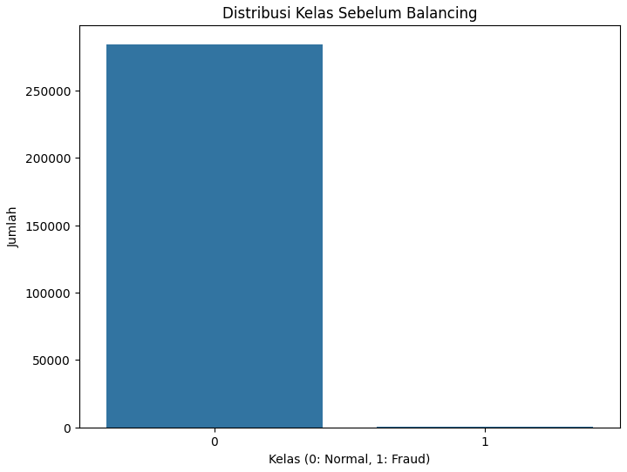
  - Grafik 1: Sebelum balancing.

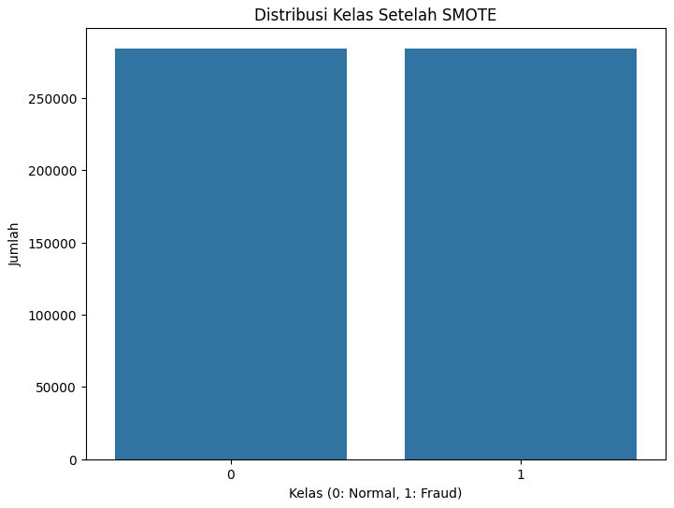
  - Grafik 2: Setelah SMOTE.

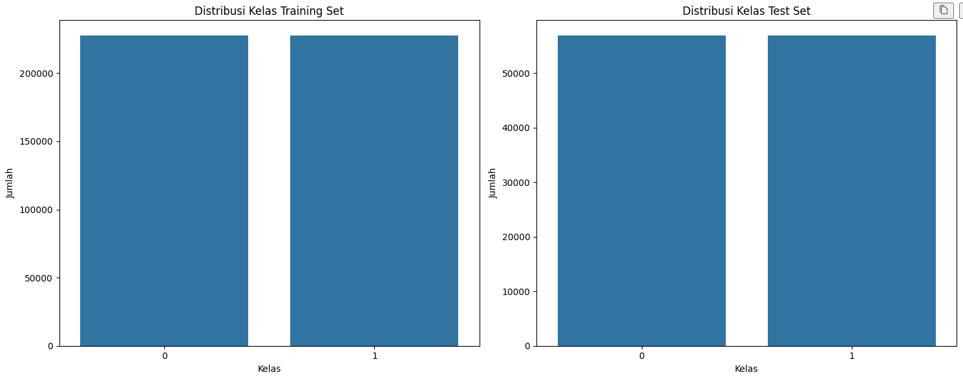
  - Grafik 3: Hasil splitting (training vs test).

4. Kesimpulan
- SMOTE efektif menyeimbangkan dataset tanpa information loss.
- Splitting dengan stratify mempertahankan proporsi kelas.
- Rekomendasi: Gunakan SMOTE untuk model machine learning guna deteksi fraud yang lebih akurat.
Lampiran:
- Kode lengkap tersedia di Repository Github.
- Dataset: Kaggle Credit Card Fraud.

